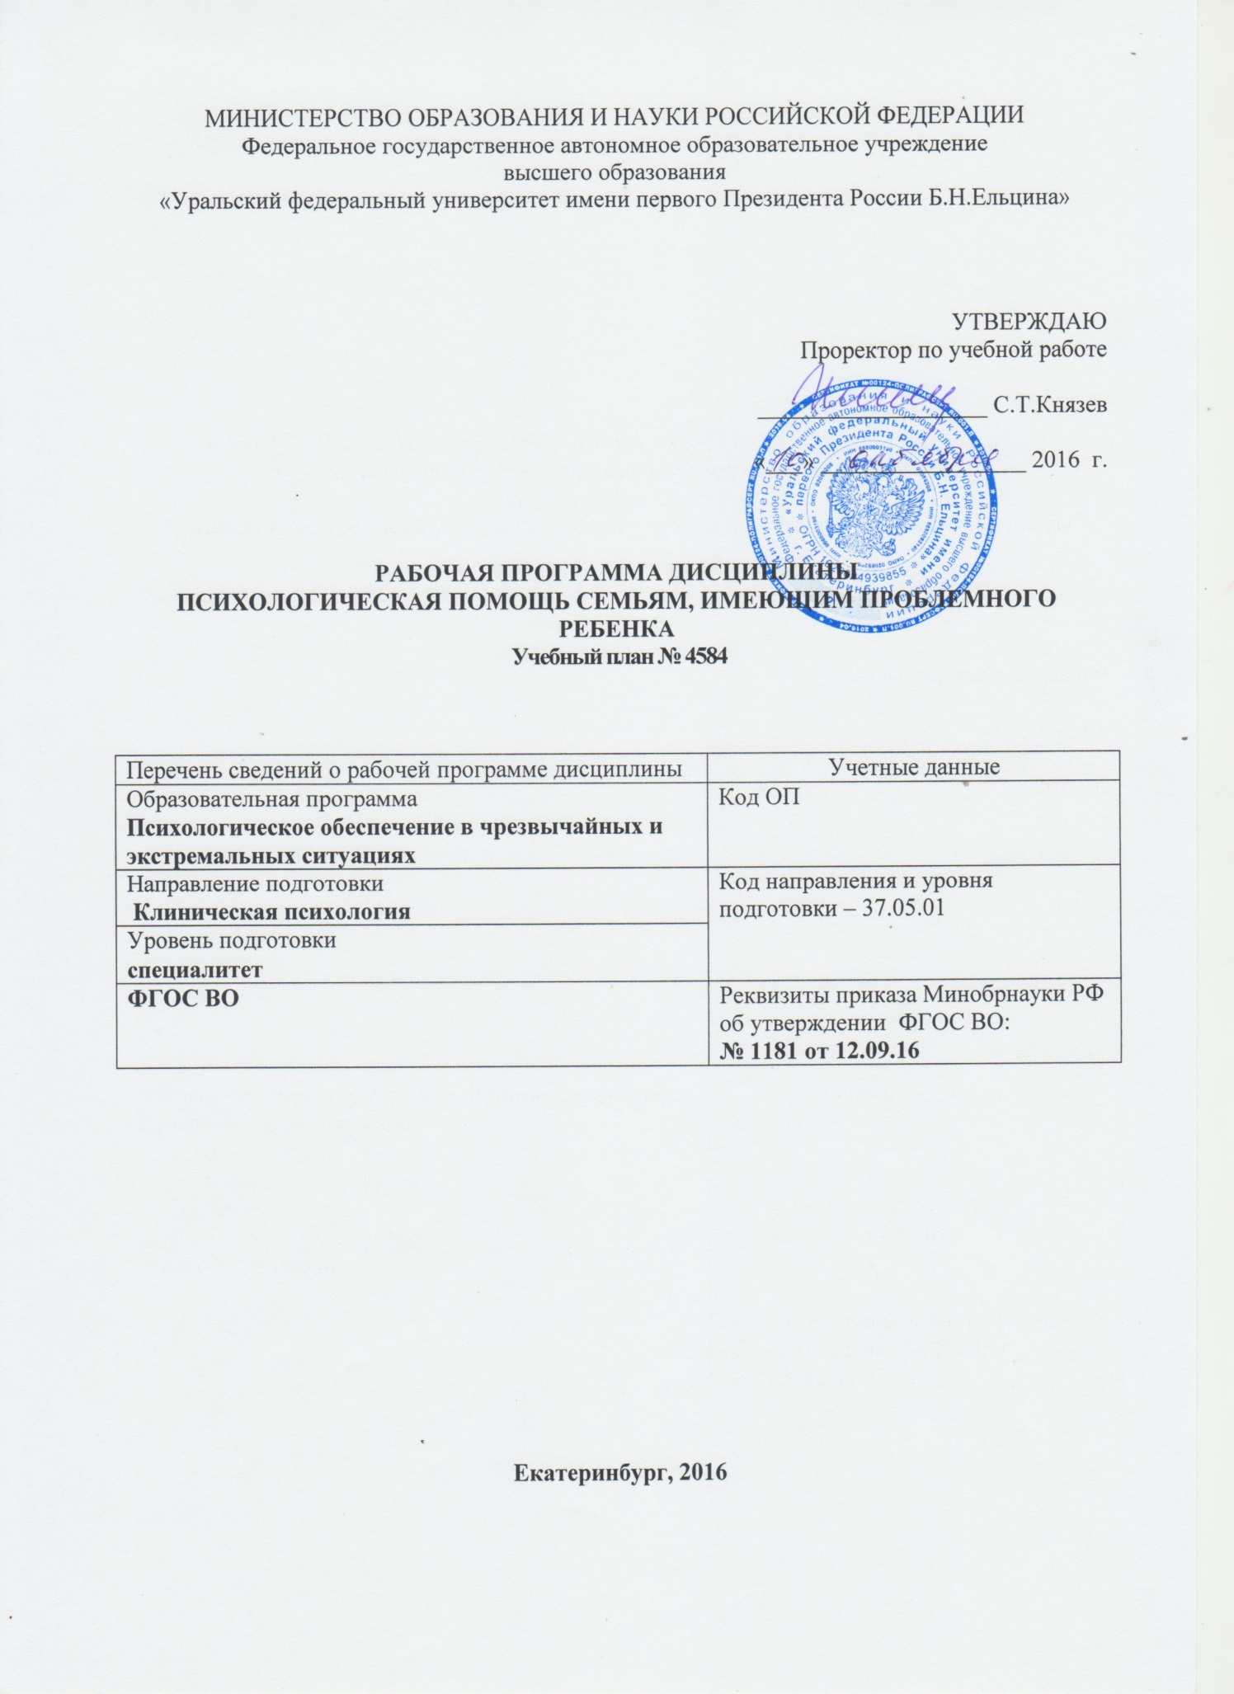
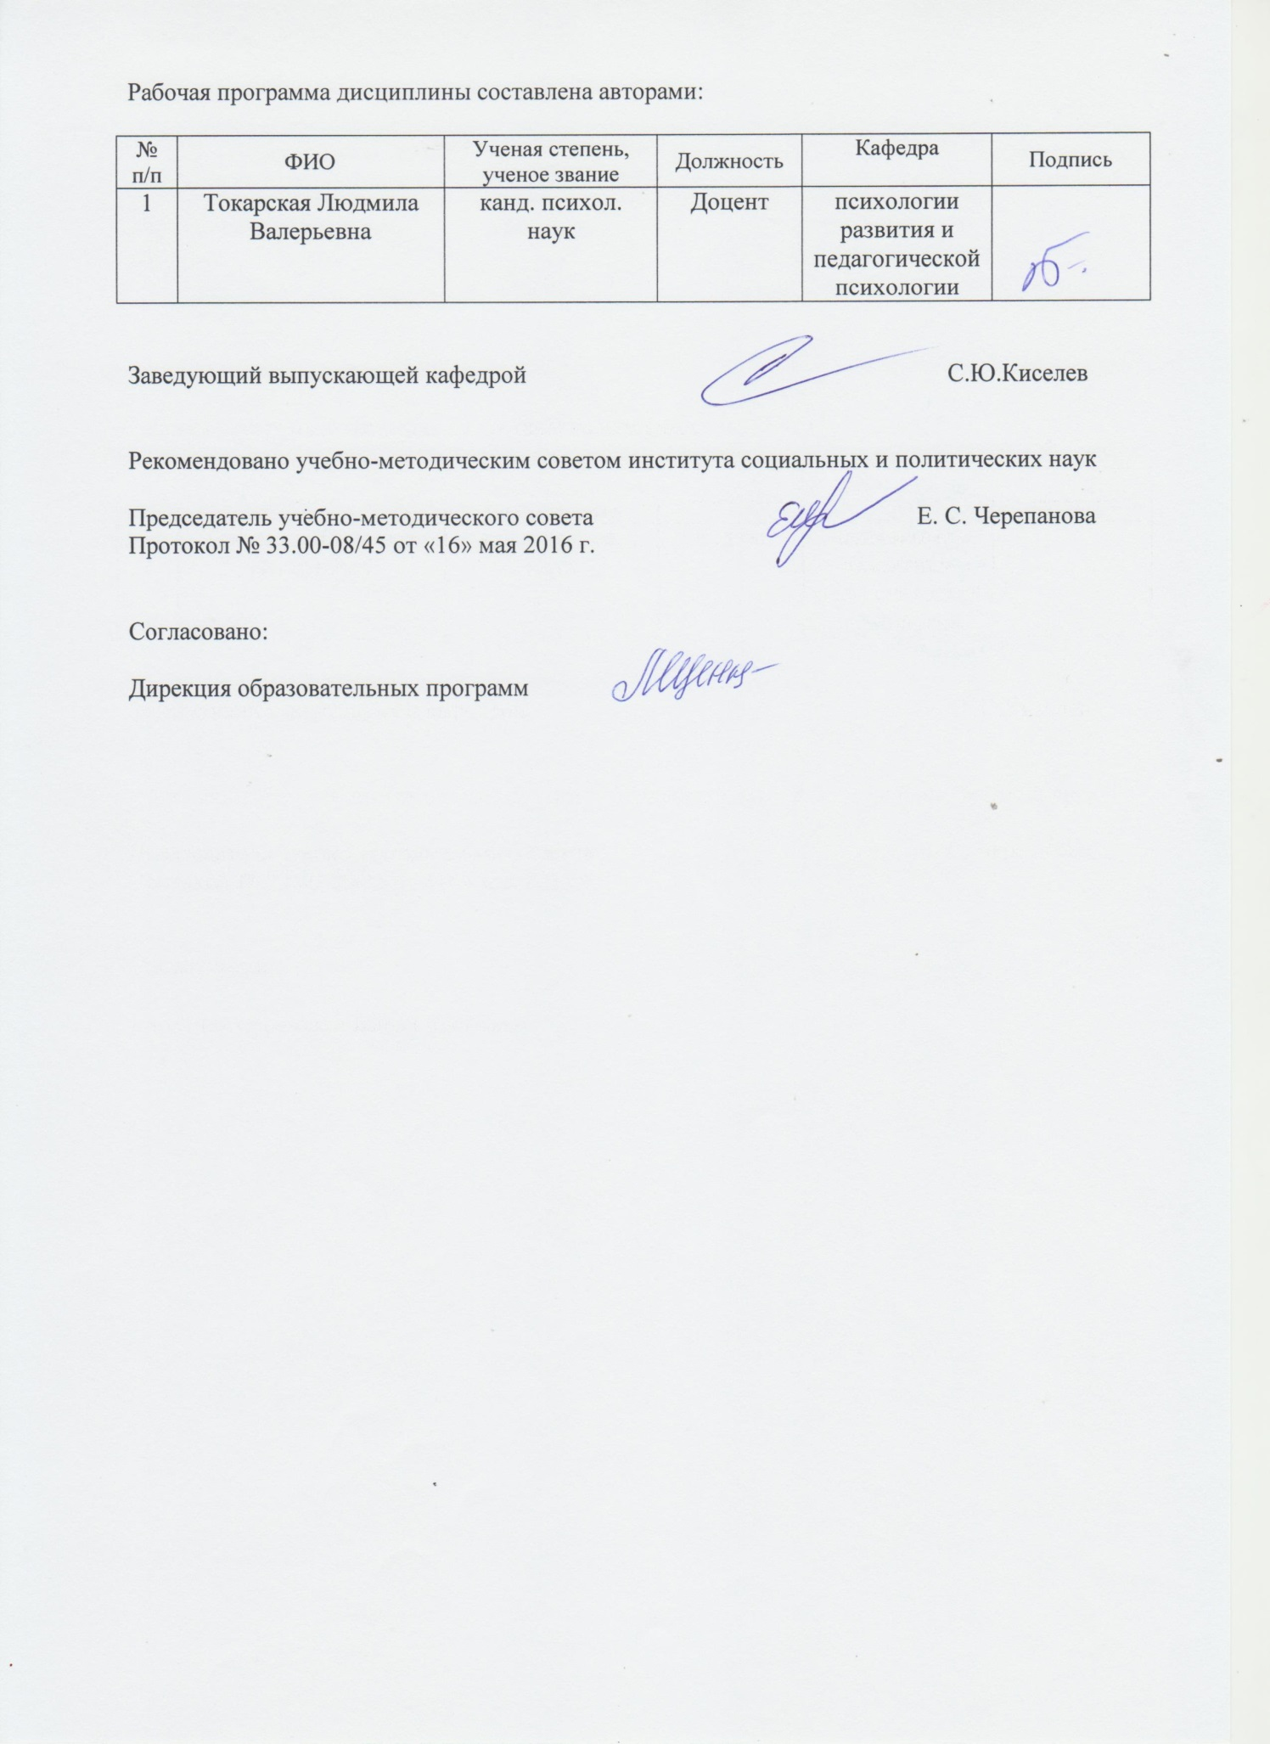

ОБЩАЯ ХАРАКТЕРИСТИКА ДИСЦИПЛИНЫ

ПСИХОЛОГИЧЕСКАЯ ПОМОЩЬ СЕМЬЯМ, ИМЕЮЩИМ ПРОБЛЕМНОГО РЕБЕНКА
                - Аннотация содержания дисциплины
Цели дисциплины:
Обучение студентов нейропсихологическим методам коррекционно-развивающего обучения детей с отклонениями в развитии и методам восстановления психических функций у больных с локальными поражениями мозга.

Язык реализации программы – русский.

                - Планируемые результаты обучения по дисциплине
Результатом обучения в рамках дисциплины является формирование у студента следующих компетенций:
ОК-6 – готовностью действовать в нестандартных ситуациях, нести социальную и этическую ответственность за принятые решения
ОК-7 – готовностью к саморазвитию, самореализации, использованию творческого потенциала
ПК-2 – готовностью выявлять и анализировать информацию о потребностях (запросах) пациента (клиента) и медицинского персонала (или заказчика услуг)
ПК-3 – способностью планировать и самостоятельно проводить психодиагностическое обследование пациента в соответствии с конкретными задачами и этико-деонтологическими нормами с учетом нозологических, социально-демографических, культуральных и индивидуально-психологических характеристик
ПК-6 – способностью осуществлять психологическое консультирование медицинского персонала (или сотрудников других учреждений) по вопросам взаимодействия с пациентами (клиентами), создавать необходимую психологическую атмосферу и «терапевтическую среду»
ПСК-1.9 – способностью и готовностью к применению знаний о теоретических моделях и методах, разработанных в психологии экстремальных и стрессовых ситуаций для решения научных и практических задач
ПСК-1.10 – способностью и готовностью к планированию деятельности и самостоятельной работе при оказании экстренной психологической помощи в экстремальных и кризисных ситуациях

В результате освоения дисциплины «Психологическая помощь семьям, имеющим проблемного ребенка» студент должен:
Знать:
3.11.1. – Знание основных математических и статистических методов обработки данных, полученных при решении основных профессиональных задач
3.13.1. – Знание психологических феноменов, категорий, методов изучения и описания закономерностей функционирования и развития психики с позиций, существующих в отечественной и зарубежной науке подходов
3.13.2. – Знание психологических технологий, позволяющих решать типовые задачи в различных областях практики
З.13.3. – Знание методик диагностики ребенка
З.14.1. – Знание основных подходов к психологическому воздействию на индивида, группы и сообщества.
З.16.1. – Знание психологических феноменов, категорий, методов, изучение и описание закономерностей функционирования и развития психики с позиций, существующих в отечественной и зарубежной социальной психологии подходов
З.16.3. – Знание возрастных особенностей детей
З.16.4. – Знание семейной психологии
3.16.5. - Знание принципов организации и планирования исследований
3.16.6. - Знание процедуры организации и проведения и представления результатов эксперимента в психологии развития, возрастной и педагогической психологии;
З.17.1. - Знание принципов поиска, анализа, систематизации информации из разных источников
З.17.2. Знание основ делопроизводства и составления отчетной документации

Уметь:
У.1.2. – Умение искать и анализировать, систематизировать информацию, получаемую в исследовании возможности применения альтернативных способов коммуникации
У.2.2. – Умение реализовывать педагогическую деятельность
У.3.1. – Умение использовать основные биологические параметры жизнедеятельности человека при выявлении специфики применения им альтернативных способов коммуникации
У.4.1. - Умение получать, обрабатывать и интерпретировать данные исследований с помощью математико-статистического аппарата
У.6.1. - Умение прогнозировать изменения и динамику уровня развития и функционирования различных составляющих психики в норме и при психических отклонениях
У.7.1. - Умение профессионально воздействовать на уровень развития и особенности познавательной и личностной сферы с целью гармонизации психического функционирования человека, в том числе при использовании альтернативных способов коммуникации
У.7.2. – Умение эффективно взаимодействовать с педагогами, учитывая специфику их профессиональной деятельности, обучать их использованию альтернативных способов коммуникации
У.8.2. – Умение взаимодействовать с людьми разного возраста, разного социального статуса, особыми образовательными потребностями
У.12.4 – Умение правильно оценивать результаты расчетов;
У.12.7 – Умение корректно интерпретировать результаты эксперимента;

Владеть (методами, приемами):
В.4.1. - Владение навыками использования в профессиональной деятельности базовых знаний в области современных информационных технологий, использование ресурсов Интернета
В.4.2. -Владение методами практического использования современных компьютеров для обработки информации;
В.5.1. - Владение основными приемами диагностики, профилактики, экспертизы, коррекции способов коммуникации индивидов и групп
В.5.2. - Владение основными приемами социально-психологической диагностики, профилактики, экспертизы, коррекции, психологических свойств и отношений индивидов и групп
В.5.6. - Владение методиками диагностики детей и подростков с отклоняющимися формами поведения
В.6.1. - Владение критериями выбора психодиагностических и психокоррекционных методик
В.6.2. - Владение критериями выбора психодиагностических и психокоррекционных методик, касающихся социально-психологических отношений
В.6.3. - Владение критериями выбора психодиагностических методик и приемов анализа деятельности организации
В.6.4. – Владение методиками диагностики способов коммуникации у детей и подростков
В.6.5. – Владение приемами коррекционной работы с детьми, подростками
В.6.6. – Владение приемами коррекционной работы с семьей
В.10.2 – Владение опытом составления отчетной документации

1.4. Объем дисциплины

№ п/п | Виды учебной работы | Объем дисциплины | Распределение объема  дисциплины по семестрам (час.)
 |  | Всего часов | IX
1. | Аудиторные занятия | 28 | 28
2. | Лекции | 14 | 14
3. | Практические занятия | 14 | 14
4. | Лабораторные работы | - | -
5. | Самостоятельная работа студентов, включая все виды текущей аттестации | 40 | 40
6. | Промежуточная аттестация | 4 | З (4)
7. | Общий объем по учебному плану, час. | 72 | 72
8. | Общий объем по учебному плану, з.е. | 2 | 2

1.5.Место дисциплины в структуре образовательной программы

1. Пререквизиты | Качественные и количественные методы исследований в психологии, Планирование теоретического и эмпирического исследования, Возрастно-психологическое консультирование, Психологическое консультирование и психотерапия семьи
2. Кореквизиты
3. Постреквизиты

СОДЕРЖАНИЕ ДИСЦИПЛИНЫ
Код разделов и  тем | Раздел, тема дисциплины |  | Содержание
Р1 | Раздел 1. Специальная психология.
Р1.Т1 | Тема 1. Теоретико-методологические основы диагностической и психокорреционной работы с семьями, воспитывающими детей с ограниченными возможностями здоровья. | 1.1. Концепция психологической помощи семье, воспитывающей ребенка с ограниченными возможностями здоровья.  Теоретические положения отечественных и зарубежных ученых, на основе которых осуществляется комплексная психокоррекционная помощь семьям, воспитывающим детей с ограниченными возможностями здоровья.  Цели, задачи и принципы психологической помощи семьям, воспитывающим детей с ограниченными возможностями здоровья.  Основные концептуальные положения. Направления психологической помощи семьям.  1.2. Причины возникновения нарушений взаимоотношений в семьях, воспитывающих детей с ограниченными возможностями здоровья.  Современное представление о семье и ее функциях. Определение причин, провоцирующих нарушения взаимоотношений в семьях, воспитывающих детей с ограниченными возможностями здоровья.
Р1.Т2 | Тема 2. Психологические портреты семей, воспитывающих детей с ограниченными возможностями здоровья. | 2.1. Особенности нарушений внутрисемейных взаимоотношений.  Нарушения внутрисемейных взаимоотношений на психологическом, социальном и соматическом уровнях.  Оценка различий в глубине психоэмоциональной травматизации матери и отца ребенка с ограниченными возможностями здоровья.  2.2. Влияние нарушений развития ребенка на психоэмоциональное состояние его родителей.  Психофизические особенности умственно отсталых детей и их фрустрирующее воздействие на психику родителей.  Психофизические особенности детей с детским церебральным параличом и их фрустрирующее воздействие на психику родителей.  Психофизические особенности аутичных детей и их фрустрирующее воздействие на психику родителей.  Психофизические особенности детей с задержкой психического развития и синдромом дефицита внимания и гиперактивностью и их фрустрирующее воздействие на психику родителей.  Психофизические особенности детей с нарушениями речи и их фрустрирующее воздействие на психику родителей.  Психофизические особенности детей с сенсорными нарушениями и их фрустрирующее воздействие на психику родителей.  2.3. Анализ личностных особенностей детей и детско-родительских отношений.  Основные личностные характеристики детей с ограниченными возможностями здоровья: тревожность, агрессивность, отстраненность. Методы их выявления.  Оценка детско-родительских отношений по результатам изучения продуктов деятельности детей.  2.4. Характеристика личностных особенностей родителей детей с ограниченными возможностями здоровья.  Типология психологических портретов родителей. Психологические типы родителей: невротичный, авторитарный, психосоматичный. Положительные и отрицательные стороны личности, их учет в психокоррекционной работе.  2.5. Особенности мотивационно-потребностной сферы и ценностных ориентаций родителей.  Ценностные ориентации матери и отца к ребенку с ограниченными возможностями здоровья.  Ценностные ориентации родителей ребенка с ограниченными возможностями здоровья относительно друг друга.  2.6. Модели семейного воспитания.  Неправильные модели воспитания: гиперопека, гипоопека, противоречивое воспитание, воспитание по типу повышенной моральной ответственности, отвержение ребенка, воспитание в "культе" болезни, авторитарная гиперсоциализация, симбиоз, маленький неудачник. Причины использования родителями неправильных моделей воспитания.  Модель "сотрудничество" как адекватный тип воспитания ребенка с ограниченными возможностями здоровья.
Р1.Т3 | Тема 3. Технологии психологического изучения семьи ребенка с ограниченными возможностями здоровья | 3.1. Основные направления психодиагностической работы.  Психологическое изучение познавательной, эмоционально-волевой, коммуникативно-поведенческой и личностной сфер ребенка.  Психологическое изучение личностных особенностей родителей ребенка (лиц их замещающих).  Психологическое изучение социального окружения семьи ребенка с ограниченными возможностями здоровья и макросоциальных факторов, влияющих на его социальную адаптацию.  3.2. Методы изучения семьи ребенка с ограниченными возможностями здоровья.  Основные методы исследования. Дополнительные методы исследования.  Экспериментальные методики и особенности их использования при изучении психологического статуса семей, воспитывающих детей с ограниченными возможностями здоровья.  Методики изучения познавательной, эмоционально-волевой, коммуникативно-поведенческой и личностной сфер детей с ограниченными возможностями здоровья.  Методики изучения отношения ребенка к родителям и к социуму.  Методики изучения личностных особенностей родителей.  Методики изучения межличностных внутрисемейных и родительско-детских отношений.  Методики изучения моделей воспитания, используемых родителями.  3.3.Организация психологической процедуры и консультирования семьи, воспитывающей ребенка с ограниченными возможностями здоровья.  Схема психологического изучения семьи. Особенности проведения процедуры психологического изучения семьи.  Составление психологического заключения по результатам психологического изучения семьи ребенка с ограниченными возможностями здоровья.
Р1.Т4 | Тема 4. Организация и содержание работы с семьями воспитанников в специальном (коррекционном) образовательном учреждении | 4.1. Направления работы специалистов с семьями воспитанников.  Образовательно-просветительская работа с семьями. Психолого-педагогическое сопровождение семей. Структура, организация, формы.  4.2. Образовательно-просветительская работа с семьями.  Административный блок. Медицинский блок. Педагогический блок. Блок социально-правовой поддержки. Психологический блок. Приемы и методы работы специалистов с разными категориями родителей.  4.3. Психолого-педагогическое сопровождение семей.  Диагностика. Консультирование. Психокоррекционная работа. Деятельность психолога по оказанию комплексной помощи семьям воспитанников.
Р1.Т5 | Тема 5. Методика психокоррекционной работы с семьями, воспитывающими детей с ограниченными возможностями здоровья. | 5.1.Коррекция эмоционально-личностных и поведенческих расстройств у детей с психофизическими нарушениями.  Коррекция эмоционально-личностных и поведенческих нарушений. Формирование адекватных взаимоотношений со сверстниками и взрослыми. Формирование позитивных детско-родительских отношений. Приемы работы с детьми с ограниченными возможностями здоровья разных категорий.  5.2. Коррекция нарушений в личностной и межличностной сферах родителей. Психолого-педагогическая коррекция.  Организация коррекционных обучающих занятий для ребенка и его матери (лица ее заменяющего). Формирование устойчивой родительской позиции на принятие ребенка с ограниченными возможностями, установление с ним гармоничных отношений, обеспечение оптимальных условий его воспитания и развития.  Особенности психотерапевтического воздействия коррекционных обучающих занятий на психологическое состояние матери (лица ее заменяющего).  5.3. Коррекция нарушений в личностной и межличностной сферах детей и их родителей. Психокоррекция.  Индивидуальная психокоррекционная работа с детьми. Этапы и содержание группового психокоррекционного занятия с детьми.  Индивидуальная и групповая формы психокоррекционной работы с родителями. Этапы и содержание группового психокоррекционного занятия с родителями.

              - РАСПРЕДЕЛЕНИЕ УЧЕБНОГО ВРЕМЕНИ

                - Распределение аудиторной нагрузки и мероприятий самостоятельной работы по разделам дисциплины

Раздел дисциплины |  |  | Аудиторн ые  занятия (час.) |  |  |  | Самостоятельная работа: виды, количество и объемы мероприятий
Код раздела, темы | Наименование раздела, темы | Всего по разделу, теме (час.) | Всего аудиторной работы (час.) | Лекции | Практические занятия | Лабораторные работы | Всего самостоятельной работы студентов (час.) | Подготовка к аудиторным занятиям (час.) |  |  |  |  | Выполнение самостоятельных внеаудиторных работ (колич.) |  |  |  |  |  |  |  |  |  |  | Подготовка к контрольным мероприятия м текущей аттестации (колич.) |  |  | Подготов ка к  промежут очной аттестац ии по дисципли не (час.) |  | Подгото вка в рамках дисципл ины к промеж уточной аттеста ции по  модулю (час.)
 |  |  |  |  |  |  |  | Всего (час.) | Лекция | Практ., семинар. Занятие | Лабораторное занятие | Н/и семинар, семинар-конфер., коллоквиум (магистратура) | Всего (час.) | Домашняя работа* | Графическая работа* | Реферат, эссе, творч. Работа* | Проектная работа* | Расчетная работа, разработка программного продукта* | Расчетно-графическая работа* | Домашняя работа на иностр. Языке* | Перевод инояз. Литературы* | Курсовая работа* | Курсовой проект* | Всего (час.) | Контрольная работа* | Коллоквиум* | Зачет | Экзамен | Интегрированный экзамен по модулю | Проект по модулю
Р1.Т1 | Теоретико-методологические основы диагностической и психокорреционной работы с семьями, воспитывающими детей с ограниченными возможностями здоровья. | 13,6 | 5,6 | 2,8 | 2,8 | 0 | 2,4 | 7,6 | 3,8 | 3,8
Р1.Т2 | Психологические портреты семей, воспитывающих детей с ограниченными возможностями здоровья. | 13,6 | 5,6 | 2,8 | 2,8 | 0 | 2,4 | 7,6 | 3,8 | 3,8 |  |  | 2 | 1
Р1.Т3 | Технологии психологического изучения семьи ребенка с ограниченными возможностями здоровья | 13,6 | 5,6 | 2,8 | 2,8 | 0 | 2,4 | 7,6 | 3,8 | 3,8
Р1.Т4 | Организация и содержание работы с семьями воспитанников в специальном (коррекционном) образовательном учреждении | 13,6 | 5,6 | 2,8 | 2,8 | 0 | 2,4 | 7,6 | 3,8 | 3,8
Р1.Т5 | Методика психокоррекционной работы с семьями, воспитывающими детей с ограниченными возможностями здоровья. | 13,6 | 5,6 | 2,8 | 2,8 | 0 | 2,4 | 7,6 | 3,8 | 3,8
 | Всего (час), без учета  промежуточной аттестации: | 68 | 28 | 14 | 14 | 0 | 40 | 38 | 19 | 19 | 0 | 0 | 2 | 2 | 0 | 0 | 0 | 0 | 0 | 0 | 0 | 0 | 0 | 0 | 0 | 0
 | Всего по дисциплине (час.): | 72 | 28 |  |  |  | 44 | В т.ч. промежуточная аттестация |  |  |  |  |  |  |  |  |  |  |  |  |  |  |  |  |  |  | 4 | 0 | 0 | 0
Объем дисциплины (зач.ед.): | 2

ОРГАНИЗАЦИЯ ПРАКТИЧЕСКИХ ЗАНЯТИЙ, САМОСТОЯТЕЛЬНОЙ РАБОТЫ ПО ДИСЦИПЛИНЕ

  - Лабораторные работы
Не предусмотрено.

Практические занятия
Очная форма обучения
Код раздела, темы | Номер занятия | Тема занятия | Время на проведение  занятия (час.)
Р1.Т1 | 1 | Теоретико-методологические основы диагностической и психокорреционной работы с семьями, воспитывающими детей с ограниченными возможностями здоровья. | 2,8
Р1.Т2 | 2 | Психологические портреты семей, воспитывающих детей с ограниченными возможностями здоровья. | 2,8
Р1.Т3 | 3 | Технологии психологического изучения семьи ребенка с ограниченными возможностями здоровья | 2,8
Р1.Т4 | 4 | Организация и содержание работы с семьями воспитанников в специальном (коррекционном) образовательном учреждении | 2,8
Р1.Т5 | 5 | Методика психокоррекционной работы с семьями, воспитывающими детей с ограниченными возможностями здоровья. | 2,8
14 часов

. Примерная тематика самостоятельной работы
    - Примерный перечень тем домашних работ
Домашняя работа №1:
- Организация и содержание работы с семьями воспитанников в специальных коррекционных образовательных учреждениях I вида.
- Организация и содержание работы с семьями воспитанников в специальных коррекционных образовательных учреждениях II вида.
- Организация и содержание работы с семьями воспитанников в специальных коррекционных образовательных учреждениях III вида.
- Организация и содержание работы с семьями воспитанников в специальных коррекционных образовательных учреждениях IV вида.
- Организация и содержание работы с семьями воспитанников в специальных коррекционных образовательных учреждениях V вида.
- Организация и содержание работы с семьями воспитанников в специальных коррекционных образовательных учреждениях VI вида.
- Организация и содержание работы с семьями воспитанников в специальных коррекционных образовательных учреждениях VII вида.
- Организация и содержание работы с семьями воспитанников в специальных коррекционных образовательных учреждениях VIII вида.
- Психологическое изучение семьи, воспитывающей ребенка с нарушениями слуха.
- Психологическое изучение семьи, воспитывающей ребенка с нарушениями зрения.
- Психологическое изучение семьи, воспитывающей ребенка с нарушениями речи.
- Психологическое изучение семьи, воспитывающей ребенка с нарушениями двигательной сферы.
- Психологическое изучение семьи, воспитывающей ребенка с задержкой психического развития.
- Психологическое изучение семьи, воспитывающей ребенка с умственной отсталостью.
- Психологическое изучение семьи, воспитывающей аутичного ребенка.

Примерный перечень тем графических работ
Не предусмотрено.

Примерный перечень тем рефератов (эссе, творческих работ)
Не предусмотрено.

Примерная тематика индивидуальных или групповых проектов
Не предусмотрено.

Примерный перечень тем расчетных работ (программных продуктов)
Не предусмотрено.

Примерный перечень тем расчетно-графических работ
Не предусмотрено.

Примерный перечень тем курсовых проектов (курсовых работ)
Не предусмотрено.

Перечень примерных тем контрольных работ
Не предусмотрено.

Примерная тематика коллоквиумов
Не предусмотрено.

5. СООТНОШЕНИЕ РАЗДЕЛОВ ДИСЦИПЛИНЫ И ПРИМЕНЯЕМЫХ
ТЕХНОЛОГИЙ ОБУЧЕНИЯ*

Код раздела, темы дисциплины | Активные методы обучения |  |  |  |  |  | Дистанционные образовательные технологии и электронное обучение
 | Проектная работа | Кейс-анализ | Деловые игры | Проблемное обучение | Командная работа | Другие (указать, какие) | Сетевые учебные курсы | Виртуальные практикумы и тренажеры | Вебинары и видеоконференции | Асинхронные web-конференции и семинары | Совместная работа и разработка контента | Другие (указать, какие)
Р1.Т1 |  |  |  | * | *
Р1.Т2 |  |  |  | *
Р1.Т3 |  |  |  | *
Р1.Т4 |  |  |  | *
Р1.Т5 |  |  |  | *

6. ПРОЦЕДУРЫ КОНТРОЛЯ И ОЦЕНИВАНИЯ РЕЗУЛЬТАТОВ ОБУЧЕНИЯ (Приложение 1)

7. ПРОЦЕДУРЫ ОЦЕНИВАНИЯ РЕЗУЛЬТАТОВ ОБУЧЕНИЯ В РАМКАХ НЕЗАВИСИМОГО ТЕСТОВОГО КОНТРОЛЯ (Приложение 2)

8. ФОНД ОЦЕНОЧНЫХ СРЕДСТВ ДЛЯ ПРОВЕДЕНИЯ ТЕКУЩЕЙ И ПРОМЕЖУТОЧНОЙ АТТЕСТАЦИИ ПО ДИСЦИПЛИНЕ (Приложение 3)

9. УЧЕБНО-МЕТОДИЧЕСКОЕ И ИНФОРМАЦИОННОЕ ОБЕСПЕЧЕНИЕ дисциплины

9.1.Рекомендуемая литература

9.1.1.Основная литература
- Московкина, А.Г. Ребенок с ограниченными возможностями здоровья в семье : учебное пособие / А.Г. Московкина ; Министерство образования и науки Российской Федерации, Федеральное государственное бюджетное образовательное учреждение высшего профессионального образования «Московский педагогический государственный университет» ; под ред. В.И. Селиверстова. - Москва : МПГУ, 2014. - 252 с. - Библиогр. в кн. - ISBN 978-5-4263-0153-5 ; То же [Электронный ресурс]. - URL: http://biblioclub.ru/index.php?page=book&id=275030
- Московкина, А.Г. Ребенок с ограниченными возможностями здоровья в семье : учебное пособие / А.Г. Московкина ; под ред. В.И. Селиверстова. - Москва : Прометей, 2015. - 252 с. - ISBN 978-5-9906264-0-9 ; То же [Электронный ресурс]. - URL: http://biblioclub.ru/index.php?page=book&id=426717
- Ратнер, Ф.Л. Интегрированное обучение детей с ограниченными возможностями в обществе здоровых детей / Ф.Л. Ратнер, А.Ю. Юсупова. - Москва : Гуманитарный издательский центр ВЛАДОС, 2006. - 176 с. - (Коррекционная педагогика). - ISBN 5-691-01581-8 ; То же [Электронный ресурс]. - URL: http://biblioclub.ru/index.php?page=book&id=55835
- Исхакова, Ф.С. Психология и педагогика : учебное пособие / Ф.С. Исхакова ; Министерство образования и науки Российской Федерации, Федеральное государственное бюджетное образовательное учреждение высшего профессионального образования "Уфимский государственный университет экономики и сервиса" (УГУЭС). - Уфа : Уфимский государственный университет экономики и сервиса, 2015. - 136 с. : табл., схем. - Библиогр. в кн.. - ISBN 978-5-88469-686-0 ; То же [Электронный ресурс]. - URL: http://biblioclub.ru/index.php?page=book&id=445130
- Крыжановская, Л.М. Методы психологической коррекции личности : учебник для вузов / Л.М. Крыжановская. - Москва : Гуманитарный издательский центр ВЛАДОС, 2015. - 239 с. - (Коррекционная педагогика). - ISBN 978-5-691-02207-4 ; То же [Электронный ресурс]. - URL: http://biblioclub.ru/index.php?page=book&id=429674
- Смирнова, Е. Р. Семья нетипичного ребенка : Социокультурные аспекты / Е. Р. Смирнова. — Саратов : Изд-во Сарат. гос. ун-та, 1996. — 192 с. http://jour.isras.ru/index.php/socjour/article/viewFile/353/326

9.1.2Дополнительная литература

- Основы специальной педагогики и психологии : учебное пособие / О.В. Вольская, А.Н. Нехорошкова, И.С. Ляпина и др. ; Министерство образования и науки Российской Федерации, Федеральное государственное автономное образовательное учреждение высшего профессионального образования Северный (Арктический) федеральный университет им. М.В. Ломоносова. - Архангельск : ИД САФУ, 2014. - 112 с. - Библиогр. в кн. - ISBN 978-5-261-00884-2 ; То же [Электронный ресурс]. - URL: http://biblioclub.ru/index.php?page=book&id=436374
- Алешина Ю.Е. Семейное и индивидуальное консультирование. М., 1994. http://pedlib.ru/Books/1/0231/1_0231-1.shtml Богданова Т.Г., Мазурова Н.В. Влияние внутрисемейных отношений на развитие личности глухих младших школьников // Дефектология, 1998, № 2. http://www.educationtheory.ru/eteos-596-1.html
- Бабич, Е.Г. Совладающее поведение в семье: социально-психологические особенности совладающего поведения родителей, воспитывающих детей-инвалидов / Е.Г. Бабич, В.Г. Тактаров. - Москва ; Берлин : Директ-Медиа, 2015. - 179 с. : ил. - Библиогр.: с. 148-170. - ISBN 978-5-4475-3877-4 ; То же [Электронный ресурс]. - URL: http://biblioclub.ru/index.php?page=book&id=276512
- Бабич, Е.Г. Социально-психологическая работа по формированию толерантного отношения общества к семьям, воспитывающим детей с ограниченными возможностями здоровья: от преодоления изолированности к решению вопросов инклюзивного образования : учебно-методическое пособие / Е.Г. Бабич, В.Г. Тактаров. - Москва ; Берлин : Директ-Медиа, 2015. - 72 с. - Библиогр. в кн. - ISBN 978-5-4475-3879-8 ; То же [Электронный ресурс]. - URL: http://biblioclub.ru/index.php?page=book&id=276497
- Гуревич, И.Б. Родители и дети / И.Б. Гуревич. - Санкт-Петербург : Издание Я. Канторовича, 1899. - 216 с. - ISBN 978-5-4458-7724-0 ; То же [Электронный ресурс]. - URL: http://biblioclub.ru/index.php?page=book&id=231046
- Технологии психологической помощи семье ребенка с отклонениями в развитии. Учеб. пособие для студ. высш. пед. учеб. заведений. М.: Издательство "Астрель", 2007, 318 с. http://www.studmed.ru/view/tkacheva-vv-tehnologii-psihologicheskoy-pomoschi-semyam-detey-s-otkloneniyami-v-razvitii_a6c5b672d4f.html

9.2 Методические разработки

Не используются
9.3 Програмное обеспечение

MicrosoftOffice, MicrosoftPowerPoint, InternetExplorer, WindowsMedia

9.4. Базы данных, информационно-справочные и поисковые системы
- Электронные информационные ресурсы Российской государственной библиотеки(www.rls.ru)
- Зональная библиотека УрФУ (http://lib.urfu.ru/)
- ЭБС Университетская библиотека онлайн ( https://biblioclub.ru/)
- ЭБС Лань (https://e.lanbook.com/)
- ЭБС Библиокомплектатор (http://www.bibliocomplectator.ru/available)
- Портал образовательных ресурсов УрФУ (http://study.urfu.ru/)
- Ресурсы Института научной информации по общественным наукам Российской академии наук (ИНИОН РАН) (http://elibrary.ru)
- Университетская информационная система Россия (http://www.cir.ru)
- Поисковые информационные системы Yandex, Google.

9.5.Электронные образовательные ресурсы
Не используются

МАТЕРИАЛЬНО-ТЕХНИЧЕСКОЕ ОБЕСПЕЧЕНИЕ ДИСЦИПЛИНЫ

Сведения об оснащенности дисциплины специализированным и лабораторным оборудованием
При изучении дисциплины «Социология» рекомендуется использовать:
  - учебно-наглядные пособия (таблицы, схемы и др.);
  - технические средства обучения (компьютерная техника);
  - аудиовизуальные материалы – звуковые фильмы, телевидение, активное использование информационных технологий (программированные учебники, презентации, компьютерные слайд-шоу и т.п.).

ПРИЛОЖЕНИЕ 1
к рабочей программе дисциплины

- ПРОЦЕДУРЫ КОНТРОЛЯ И ОЦЕНИВАНИЯ РЕЗУЛЬТАТОВ ОБУЧЕНИЯ В РАМКАХ ТЕКУЩЕЙ И ПРОМЕЖУТОЧНОЙ АТТЕСТАЦИИ ПО ДИСЦИПЛИНЕ

6.1. Весовой коэффициент значимости дисциплины – 1, в том числе, коэффициент значимости курсовых работ/проектов, если они предусмотрены – не предусмотрены.
6.2.Процедуры текущей и промежуточной аттестации по дисциплине
1.Лекции: коэффициент значимости совокупных результатов лекционных занятий – 0,6
Текущая аттестация на лекциях | Сроки – семестр, учебная  неделя | Максималь ная оценка в баллах
Посещение лекций | IΧ, 1-3, 5 | 20
Выполнение домашней работы№1 | IΧ, 10 | 80
Весовой коэффициент значимости результатов текущей аттестации по лекциям – 0,4
Промежуточная аттестация по лекциям – зачет
Весовой коэффициент значимости результатов промежуточной аттестации по лекциям – 0,6
2. Практические/семинарские занятия: коэффициент значимости совокупных результатов практических/семинарских занятий – 0,4
Текущая аттестация на практических/семинарских занятиях | Сроки – семестр,  учебная неделя | Максималь ная оценка в баллах
Посещение практических занятий | IΧ, 1-9 | 30
Работа на практических занятиях | IΧ, 1-9 | 70
Весовой коэффициент значимости результатов текущей аттестации по
практическим/семинарским занятиям– 1

  - Процедуры текущей и промежуточной аттестации курсовой работы не предусмотрено
  - Коэффициент значимости семестровых результатов освоения дисциплины
Порядковый номер семестра по учебному плану, в котором осваивается дисциплина | Коэффициент значимости результатов освоения дисциплины в семестре
Семестр IΧ | 1

ПРИЛОЖЕНИЕ 2
к рабочей программе дисциплины

- ПРОЦЕДУРЫ ОЦЕНИВАНИЯ РЕЗУЛЬТАТОВ ОБУЧЕНИЯ В РАМКАХ НЕЗАВИСИМОГО ТЕСТОВОГО КОНТРОЛЯ
Для проведения промежуточной аттестации используется форма система мониторинга учебных достижений студентов СМУДС УрФУ.

ПРИЛОЖЕНИЕ 3
к рабочей программе

8. ФОНД ОЦЕНОЧНЫХ СРЕДСТВ ДЛЯ ПРОВЕДЕНИЯ ТЕКУЩЕЙ И ПРОМЕЖУТОЧНОЙ АТТЕСТАЦИИ ПО ДИСЦИПЛИНЕ

8.1. КРИТЕРИИ ОЦЕНИВАНИЯ РЕЗУЛЬТАТОВ КОНТРОЛЬНО-ОЦЕНОЧНЫХ МЕРОПРИЯТИЙ ТЕКУЩЕЙ И ПРОМЕЖУТОЧНОЙ АТТЕСТАЦИИ ПО ДИСЦИПЛИНЕ В РАМКАХ БРС
В рамках БРС применяются утвержденные на кафедре критерии оценивания достижений студентов по каждому контрольно-оценочному мероприятию. Система критериев оценивания, как и при проведении промежуточной аттестации по модулю, опирается на три уровня освоения компонентов компетенций: пороговый, повышенный, высокий.
Компоненты компетенций | Признаки уровня освоения компонентов компетенций
 | пороговый | повышенный | высокий
Знания | Студент демонстрирует знание-знакомство, знание-копию: узнает объекты, явления и понятия, находит в них различия, проявляет знание источников получения информации, может осуществлять самостоятельно репродуктивные действия над знаниями путем самостоятельного воспроизведения и применения информации. | Студент демонстрирует аналитические знания: уверенно воспроизводит и понимает полученные знания, относит их к той или иной классификационной группе, самостоятельно систематизирует их, устанавливает взаимосвязи между ними, продуктивно применяет в знакомых ситуациях. | Студент может самостоятельно извлекать новые знания из окружающего мира, творчески их использовать для принятия решений в новых и нестандартных ситуациях.
Умения | Студент умеет корректно выполнять предписанные действия по инструкции, алгоритму в известной ситуации, самостоятельно выполняет действия по решению типовых задач, требующих выбора из числа известных методов, в предсказуемо изменяющейся ситуации | Студент умеет самостоятельно выполнять действия (приемы, операции) по решению нестандартных задач, требующих выбора на основе комбинации известных методов, в непредсказуемо изменяющейся ситуации | Студент умеет самостоятельно выполнять действия, связанные с решением исследовательских задач, демонстрирует творческое использование умений (технологий)
Личностные качества | Студент имеет низкую мотивацию учебной деятельности, проявляет безразличное, безответственное отношение к учебе, порученному делу | Студент имеет выраженную мотивацию учебной деятельности, демонстрирует позитивное отношение к обучению и будущей трудовой деятельности, проявляет активность. | Студент имеет развитую мотивацию учебной и трудовой деятельности, проявляет настойчивость и увлеченность, трудолюбие, самостоятельность, творческий подход.

КРИТЕРИИ ОЦЕНИВАНИЯ РЕЗУЛЬТАТОВ ПРОМЕЖУТОЧНОЙ АТТЕСТАЦИИ ПРИ ИСПОЛЬЗОВАНИИ НЕЗАВИСИМОГО ТЕСТОВОГО КОНТРОЛЯ
Независимый тестовый контроль не используется.

ОЦЕНОЧНЫЕ СРЕДСТВА ДЛЯ ПРОВЕДЕНИЯ ТЕКУЩЕЙ И ПРОМЕЖУТОЧНОЙ АТТЕСТАЦИИ

    - Примерные задания для проведения мини-контрольных в рамках учебных занятий
Не предусмотрено.

Примерные контрольные задачи в рамках учебных занятий
Не предусмотрено.

Примерные контрольные кейсы
Не предусмотрено.

Перечень примерных вопросов для зачета

1. Цели и задачи психологической помощи семьям, воспитывающим детей с

отклонениями в развитии.

2. Принципы оказания психологической помощи семьям, воспитывающим детей с

отклонениями в развитии.

3. Современное представление о семье и ее функциях.

4. Причины, вызывающие нарушения взаимоотношений в семьях, воспитывающих

детей с отклонениями в развитии.

5. Особенности нарушений внутрисемейных взаимоотношений на

психологическом, социальном и соматическом уровнях.

6. Оценка различий в глубине психоэмоциональной травматизации матери и отца

ребенка с отклонениями в развитии.

7. Влияние нарушений развития ребенка на психоэмоциональное состояние его

родителей.

8. Характеристика детско-родительских отношений.

9. Личностные особенности родителей детей с отклонениями в развитии.

Положительные и отрицательные стороны личности.

10. Типология психологических портретов родителей. Психологические типы

родителей: невротичный, авторитарный, психосоматичный.

11. Особенности мотивационно-потребностной сферы и ценностных ориентаций

родителей. Ценностные ориентации матери и отца к ребенку с отклонениями в

развитии.

12. Модели семейного воспитания.

13. Основные направления и методы психодиагностической работы.

14. Психологическое изучение познавательной, эмоционально-волевой,

32

коммуникативно-поведенческой и личностной сфер ребенка.

15. Психологическое изучение личностных особенностей родителей ребенка (лиц

их замещающих).

16. Психологическое изучение социального окружения семьи ребенка с проблемами

в развитии и макросоциальных факторов, влияющих на его социальную

адаптацию.

17. Организация и содержание работы с семьями воспитанников в специальном

коррекционном образовательном учреждении.

18. Образовательно-просветительская работа с семьями.

19. Психолого-педагогическое сопровождение семей. Структура, организация,

формы.

20. Содержание и формы деятельности психолога по оказанию комплексной

помощи семьям воспитанников.

21. Методика психокоррекционной работы с семьями, воспитывающими детей с

отклонениями в развитии.

22. Коррекция эмоционально-личностных и поведенческих расстройств у детей с

психофизическими нарушениями. Приемы работы с детьми с отклонениями в

развитии разных категорий.

23. Психолого-педагогическая коррекция. Организация коррекционных обучающих

занятий для ребенка и его матери (лица ее заменяющего).

24. Коррекция нарушений в личностной и межличностной сферах детей и их

родителей. Психокоррекция.

25. Индивидуальная психокоррекционная работа с детьми. Этапы и содержание

группового психокоррекционного занятия с детьми.

26. Индивидуальная и групповая формы психокоррекционной работы с родителями.

Этапы и содержание группового психокоррекционного занятия.

Перечень примерных вопросов для экзамена
Не предусмотрено.
    - Ресурсы АПИМ УрФУ, СКУД УрФУ не используются

Ресурсы ФЭПО для проведения независимого тестового контроля
Не используются.

Интернет-тренажеры
Не используются.

